NICE PGDB2 SQL 튜닝 결과 보고서
SQL 튜닝 9건 적용을 통한 시스템 성능 개선 성과

작성 부서: 인프라운영실
시스템: NICE PGDB2 (Oracle 19c EE)
튜닝 기간: 2026년 3월 ~ 6월
튜닝 건수: SQL 9건

목 차

* 목차를 업데이트하려면 Ctrl+A 후 F9를 누르세요.

1. 개요

1.1 튜닝 배경 및 목적
NICE PGDB2 시스템은 간편결제, 대량 메일 발송, 가상계좌 처리 등 다양한 금융 서비스를 지원하는 Oracle 19c EE 기반의 핵심 RDBMS 환경입니다. 장기간 운영 과정에서 비효율적인 SQL 실행계획으로 CPU 및 I/O 부하가 누적되어 서비스 안정성에 영향을 주는 상황이 발생하였습니다.
본 튜닝 작업은 성능 저하를 유발하는 주요 SQL 9건을 선별하고, 힌트 기반 실행계획 최적화를 통해 시스템 전체 CPU 사용량 및 논리·물리 I/O를 감소시켜 안정적인 운영 환경을 확보하는 것을 목표로 합니다.

1.2 시스템 현황
시스템명 | PGDB22
DBMS | Oracle 19c Enterprise Edition
CPU | 14 Cores
메모리 | 128 GB RAM
운영 환경 | 금융 서비스 (간편결제, 배치, 모니터링 등)

2. SQL 튜닝 대상 목록
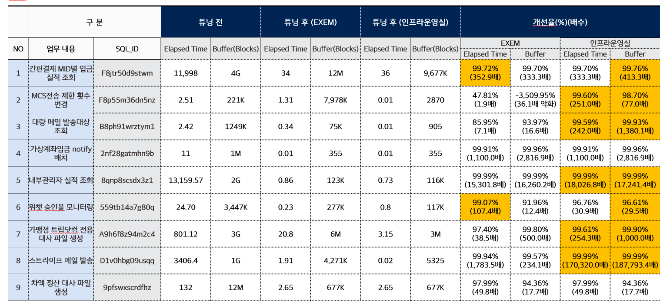
총 9건의 SQL에 대해 힌트 기반 실행계획 최적화를 수행하였습니다.
* 튜닝 방법: 힌트(INDEX, USE_NL, LEADING 등) 기반 실행계획 최적화

3. 핵심 성과 요약
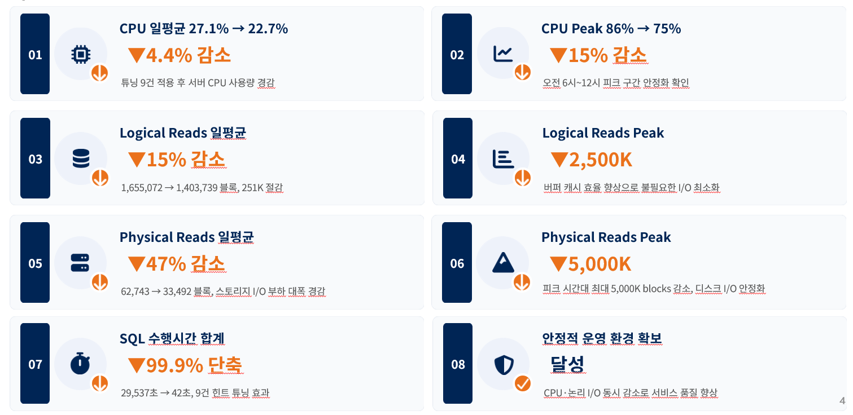
SQL 튜닝 9건 적용 후 주요 성능 지표 변화 요약입니다.

4. CPU 사용량 개선 결과

4.1 일간 비교
전체 튜닝 적용 후 일간 CPU 사용량 비교 (튜닝 전: 파란색, 튜닝 후: 초록색)
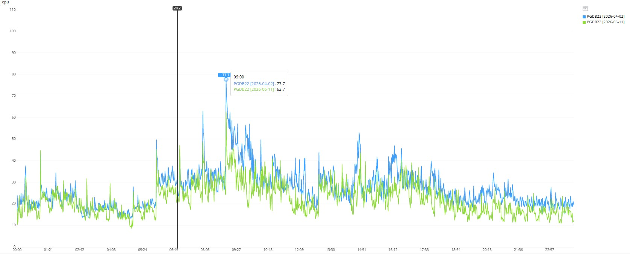
[그림 1] 전체 튜닝 적용 후 일 CPU 사용량 비교

4.2 월간 추이
월별 CPU 일평균 사용량 추이입니다. (단위: %)
구분 | 3월 | 4월 | 5월 | 6월
CPU 일평균 | 24.3% | 27.0% | 21.4% | 22.0%

* 튜닝 효과가 5월부터 반영되어 5월 21.4%로 감소, 6월은 22.0%로 소폭 상승하였으나 튜닝 전 대비 안정 수준 유지.

5. Logical Reads 개선 결과

5.1 일간 비교
전체 튜닝 적용 후 일간 Logical Reads 사용량 비교 (단위: blocks)
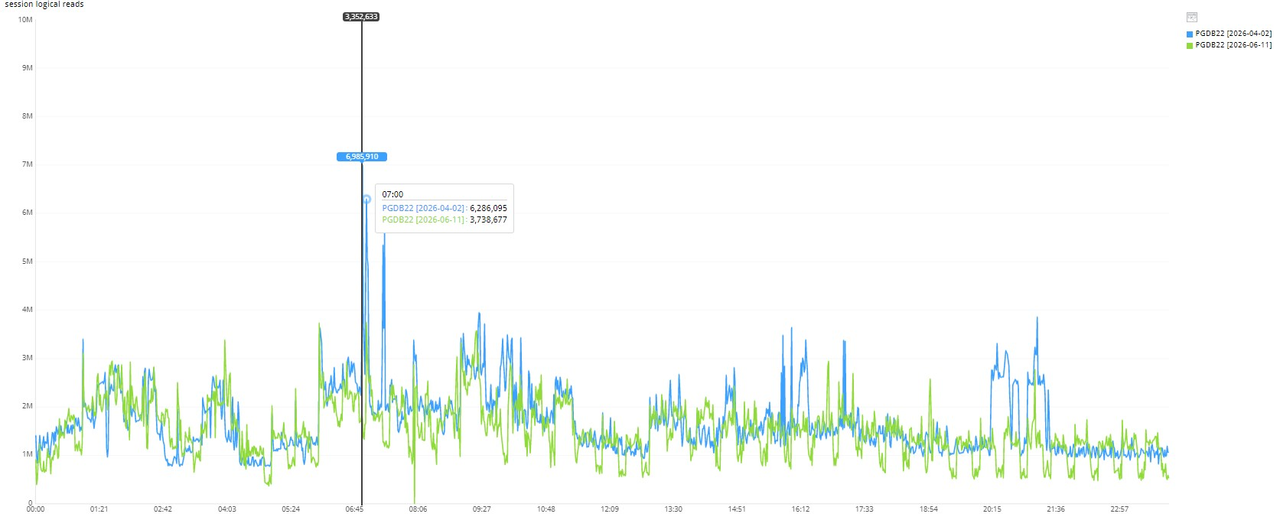
[그림 2] 전체 튜닝 적용 후 일 Logical Reads 사용량 비교

5.2 월간 추이
월별 Logical Reads 일평균 추이입니다. (단위: K blocks)
구분 | 3월 | 4월 | 5월 | 6월
Logical Reads 일평균 | 1,573K | 1,645K | 1,446K | 1,418K

* 튜닝 적용 후 5~6월 연속 감소. 1,655K → 1,404K로 약 15% 절감.

6. Physical Reads 개선 결과

6.1 일간 비교
전체 튜닝 적용 후 일간 Physical Reads 사용량 비교 (단위: blocks)
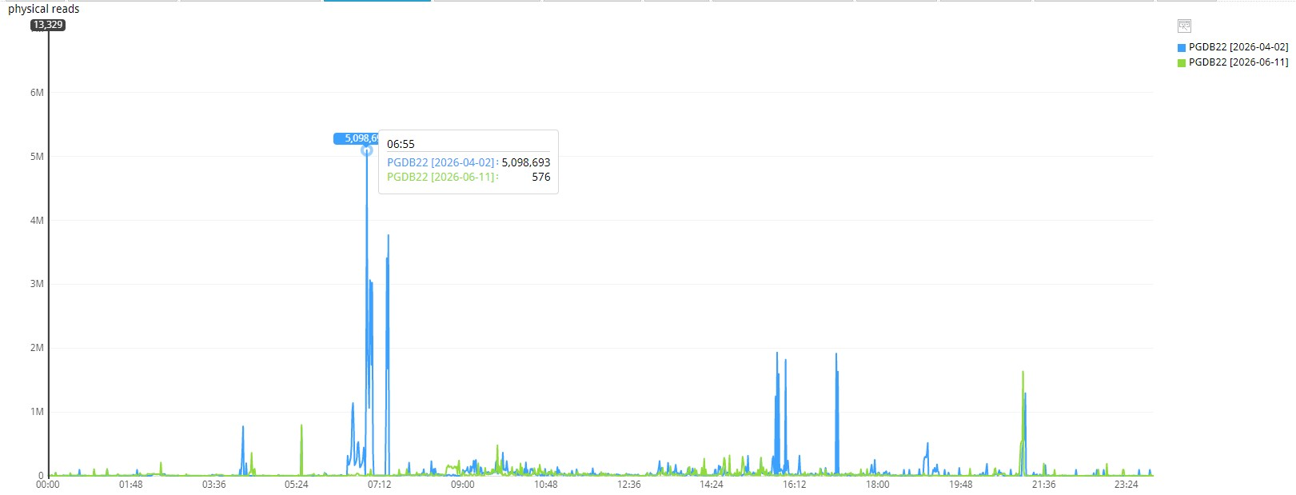
[그림 3] 전체 튜닝 적용 후 일 Physical Reads 사용량 비교

6.2 월간 추이
월별 Physical Reads 일평균 추이입니다. (단위: K blocks)
구분 | 3월 | 4월 | 5월 | 6월
Physical Reads 일평균 | 140K | 55K | 154K | 31.5K

* 6월 기준 31.5K로 대폭 감소. 스토리지 I/O 안정화 확인.

7. 결론 및 향후 계획

7.1 결론
- 힌트 기반 SQL 튜닝 9건 적용으로 시스템 CPU 부하가 일평균 4.4%p(27.1%→22.7%), Peak 15%(86%→75%) 감소하였습니다.
- Logical Reads는 일평균 약 15%(1,655K→1,404K) 감소하여 버퍼 캐시 효율이 향상되었습니다.
- Physical Reads는 일평균 약 47%(62,743→33,492 blocks) 감소하여 스토리지 I/O 부하가 대폭 경감되었습니다.
- 대상 SQL 9건의 수행시간 합계가 29,537초에서 약 43초로 약 99.9% 단축되어 서비스 응답성이 현저히 개선되었습니다.
- 단기간 내 빠른 성능 개선 효과로 시스템 안정적 운영 환경이 확보되었습니다.

7.2 향후 계획
- 현재 적용된 SQL 튜닝 효과를 지속적으로 모니터링하여 성능 회귀 여부를 점검합니다.
- 추가 부하 유발 SQL을 주기적으로 분석하여 신규 튜닝 대상을 발굴합니다.
- AWR(Automatic Workload Repository) 기반 정기 성능 리포트를 통해 변화 추이를 관리합니다.
- 인덱스 재구성 및 통계정보 갱신을 병행하여 실행계획 안정성을 유지합니다.

